МИНИСТЕРСТВО НАУКИ И ВЫСШЕГО ОБРАЗОВАНИЯ

РОССИЙСКОЙ ФЕДЕРАЦИИ

Федеральное государственное бюджетное образовательное учреждение

высшего образования

«Московский государственный технический университет имени Н.Э. Баумана

(национальный исследовательский университет)»

**ВЫПУСКНАЯ КВАЛИФИКАЦИОННАЯ РАБОТА**

**по курсу**

«Data Science»

Слушатель Савичев Павел Михайлович

Москва, 2022

**Содержание**

Содержание 2

Введение 3

1. Аналитическая часть 5

1.1. Постановка задачи 5

1.2. Разведочный анализ данных 7

2. Практическая часть 20

2.1. Предобработка данных 20

2.2. Разработка и тестирование моделей 24

2.3. Нейронная сеть, рекомендации соотношения матрица-наполнитель 30

Заключение 31

Список используемой литературы и ссылки на веб-ресурсы 32

**Введение**

Тема Выпускной квалификационной работы**:** Прогнозирование конечных свойств новых материалов (композиционных материалов).

Актуальность темы исследования: Изделия из полимерных композиционных материалов применяются во многих секторах российской и мировой экономики: машиностроении, строительстве, радиоэлектронике и др. Работоспособность и качество изделий зависит от многих факторов, в том числе от физико-механических свойств материалов, из которых они изготовлены.

Ежегодно разрабатываются десятки и сотни новых полимерных композиционных материалов. На практике для изучения эксплуатационных свойств полимерных композиционных материалов необходимо задействовать методы экспериментальных исследований, для этого необходимо найти высококвалифицированных сотрудников, закупить и обслуживать высокоточное научно-исследовательское и лабораторное оборудование. При этом следует учитывать, что экспериментальные исследования в условиях реального производства требуют значительных временных затрат, материальных и человеческих ресурсов.

Одним из видов модификации полимеров или направленного изменения физико-механических свойств является структурное модифицирование, т.е. изменение физико-механических свойств полимера без изменения его химического состава и его молекулярной массы.

Структурное модифицирование полимеров обычно осуществляют в процессе переработки полимеров регулированием параметров формирования изделия, например температуры и времени процесса, режимов нагревания и охлаждения при переработке из расплава или природы растворителя и условий его удаления при переработке из раствора, а также введением в полимер небольшого количества веществ, воздействующих на кинетику образования полимерного тела и (или) морфологию полимера.

В основе структурного модифицирования полимеров лежит многообразие сосуществующих в полимере структурных форм и взаимосвязь их морфологии с условиями формирования полимерного тела.

Оценка надежности конструкций по критериям прочности основана на сопоставлении параметров напряженно-деформированного состояния и соответствующих предельных прочностных свойств материалов элементов конструкций.

Создание новых ПКМ и оценка надежности конструкций из них требует нового подхода в определении статистических деформационно-прочностных и теплофизических характеристик как основы оценки надежности конструкций, а также изучения возможности применения средств и методов вычислительной механики для моделирования эффективных статистических характеристик наполненных композиций и расчета вероятности безотказной работы изделий.

Как следствие, в настоящее время начали применять технологии машинного обучения для изучения свойств композиционных материалов, так же проводятся исследования влияния одной или нескольких независимых переменных на зависимую переменную.

Актуальность решения этой задачи тесно связано с активным использованием строительных и инновационных композитных материалов (технологий) во многих областях производства.

Полученный прогноз модели должен помочь значительно сократить количество экспериментальных исследований, а также пополнить базу данных материалов возможными новыми характеристиками материалов, и цифровыми двойниками новых композитов.

1. **Аналитическая часть**

**1.1 Постановка задачи.**

**Описание:** Композиционные материалы или композиты – это материалы, состоящие из двух и более компонентов (отдельных волокон или других армирующих составляющих и связующей их матрицы) и обладающие специфическими свойствами, отличными от суммарных свойств составляющих их компонентов. Компоненты композитов не должны растворяться или иным способом поглощать друг друга. Они должны быть хорошо совместимы. Свойства композиционных материалов нельзя определить только по свойствам компонентов, без учета их взаимодействия.

**Актуальность:** Созданные прогнозные модели помогут сократить количество проводимых испытаний, а также пополнить базу данных материалов возможными новыми характеристиками материалов, и цифровыми двойниками новых композитов.

**На входе** имеются данные о начальных свойствах компонентов композиционных материалов (количество связующего, наполнителя, температурный режим отверждения и т.д.).

Первый датасет «X_bp.xlsx» включает в себя десять переменных Базальтопластика, такие как соотношение матрица-наполнитель, плотность, модуль упругости, количество отвердителя, содержание эпоксидных групп, температура вспышки, поверхностная плотность, модуль упругости при растяжении, прочность при растяжении, потребление смолы. Выборка содержит 1023 замера.

Второй датасет «X_nup.xlsx» включает в себя три переменных накладок углепластиковых – угол нашивки, шаг нашивки, плотность нашивки. Выборка содержит 1040 замеров.

Данные таблицы имеют колонку с целочисленным индексом, не являющимся входным или выходным переменным, служащим для сопоставления таблиц данных.

**На выходе** необходимо спрогнозировать три параметра: модуля упругости при растяжении, прочности при растяжении, соотношение матрица-наполнитель.

Поставленная задача в рамках классификации категорий машинного обучения относится к машинному обучению с учителем, задача регрессии.

Анализ, предобработка данных, построение моделей выполнены посредством языка программирования Python с использованием библиотек Pandas, Matplotlib и Sklearn.

* 1. **Разведочный анализ данных.**

Целями разведочного анализа является получение первоначальных представлений о характерах распределений переменных исходного набора данных, формирование оценки качества исходных данных (наличие пропусков, выбросов), выявление характера взаимосвязи между переменными с целью последующего выдвижения гипотез о наиболее подходящих для решения задачи моделях машинного обучения.

На первом этапе делаем объединение по индексу (так как других общих признаков нет) двух датасетов в один. Объединение выполняем по типу INNER. Видим, что размер датасетов не одинаковый. Разница составляет 17 строк. Принимаем решение разницу в 17 строк отбросить, чтобы уравнять размер датасетов.

Далее делаем проверку объединённого датасета на наличие пропусков и определяем тип данных.

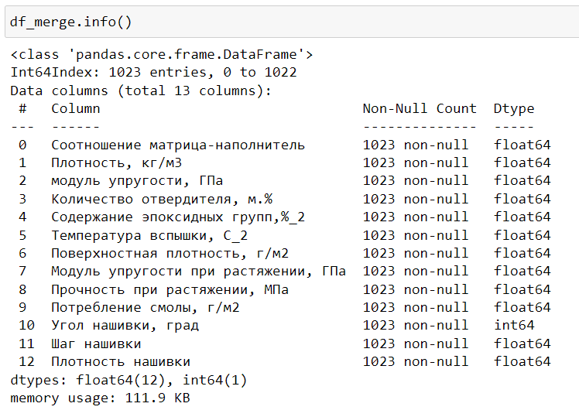Рисунок 1 – Информация о пропуска и типе данных

Полученный датасет имеет 1023 записи (10 входных параметров и 3 выходных параметра). Пропуски в полученном датасете отсутствуют, тип данных float64 (число с плавающей точкой) и int64 (целые числа) - информация о типе данных представлена на Рисунке 1.

Далее необходимо выполнить проверку на наличие повторений (дубликатов данных). Дубликаты в объединённом датафрейме не были найдены – это видно на рисунке 2.

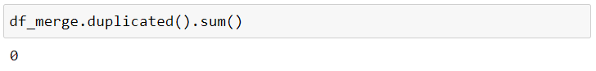Рисунок 2 – Наличие дубликатов записей

На следующем этапе сделаем визуализацию данных. Чтобы получить наглядное представление о характерах распределений переменных необходимо построить гистограммы и диаграммы размаха *«ящик с усами»* (такой вид диаграммы в удобной форме показывает медиану, нижний и верхний квартили, минимальное и максимальное значение выборки и выбросы).

Производим отрисовку гистограммы распределения для каждой переменной.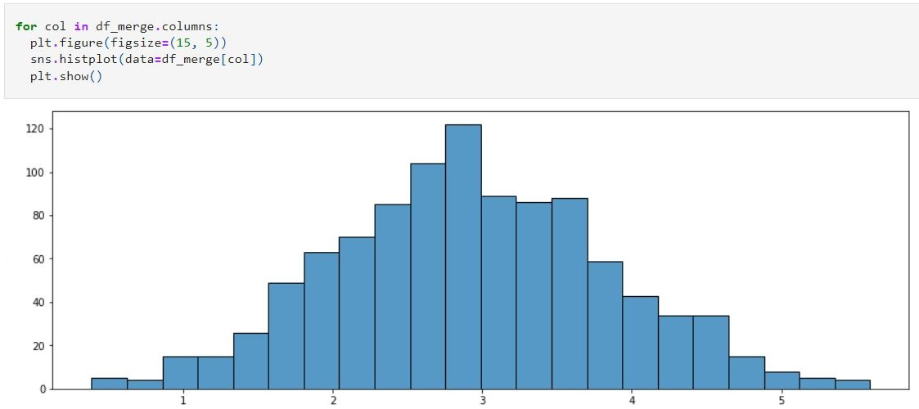

Рисунок 3 – Гистограмма соотношения матрицы-наполнителя

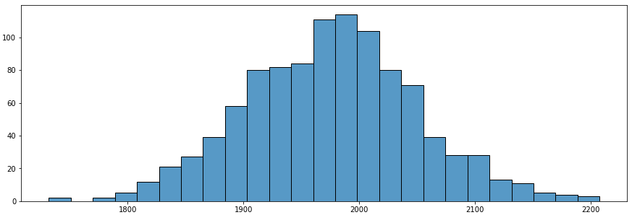

Рисунок 4 – Гистограмма плотности, кг/м3

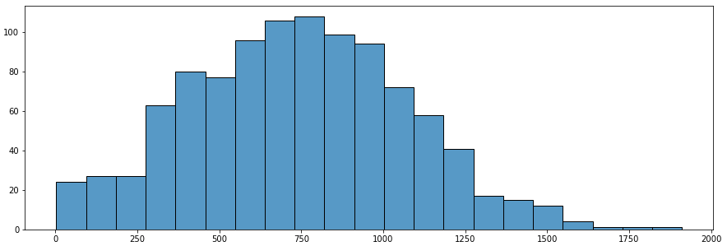

Рисунок 5 – Гистограмма модуля упругости, Гпа

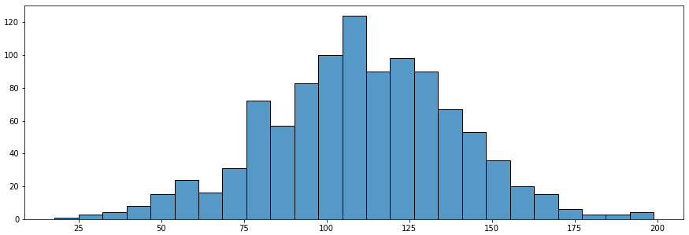

Рисунок 6 – Гистограмма количества отвердителя, м.%

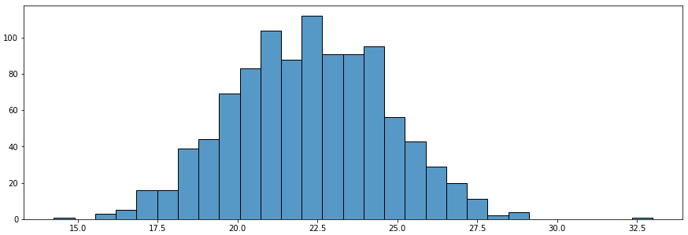Рисунок 7 – Гистограмма содержания эпоксидных групп,%_2

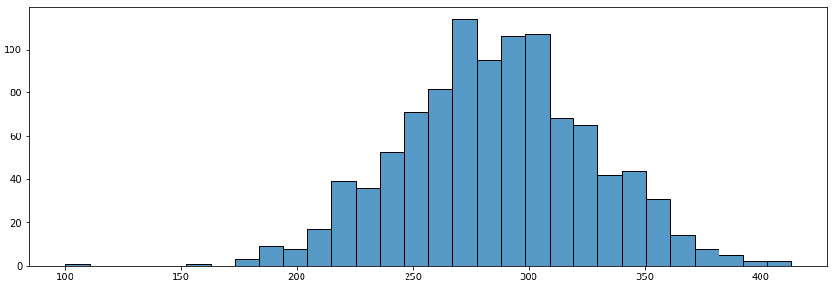

Рисунок 8 – Гистограмма температуры вспышки, С_2

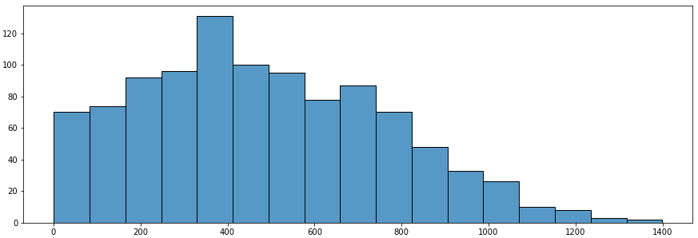

Рисунок 9 – Гистограмма поверхностной плотности, г/м2

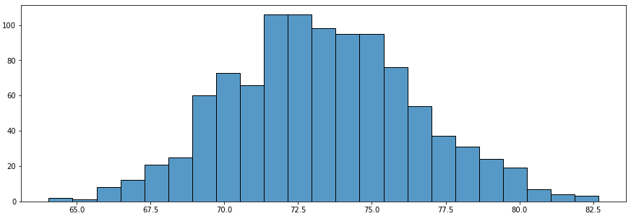Рисунок 10 – Гистограмма модуля упругости при растяжении, Гпа

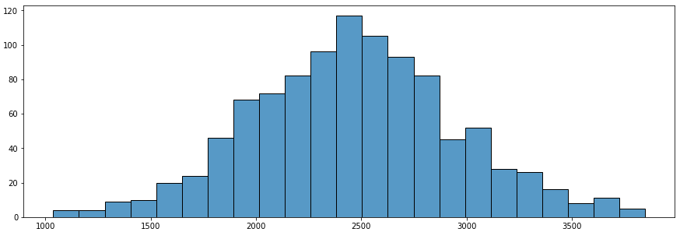

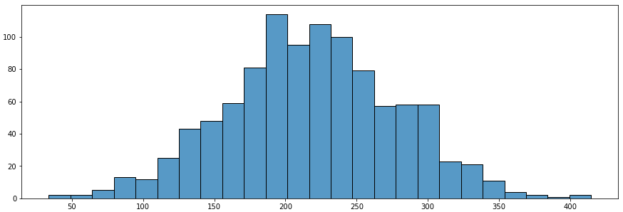Рисунок 11 – Гистограмма прочности при растяжении, Мпа

Рисунок 12 – Гистограмма потребления смолы, г/м2

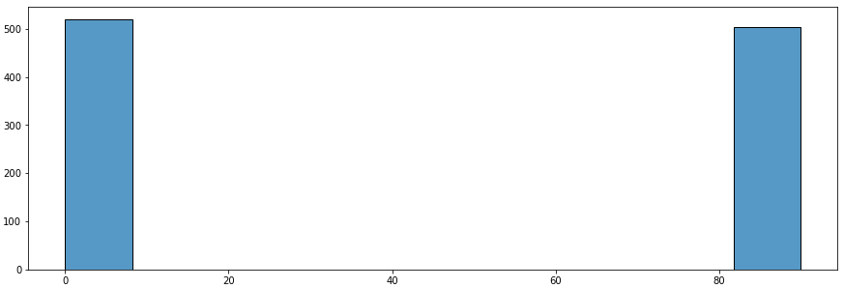

Рисунок 13 – Гистограмма угла нашивки, град

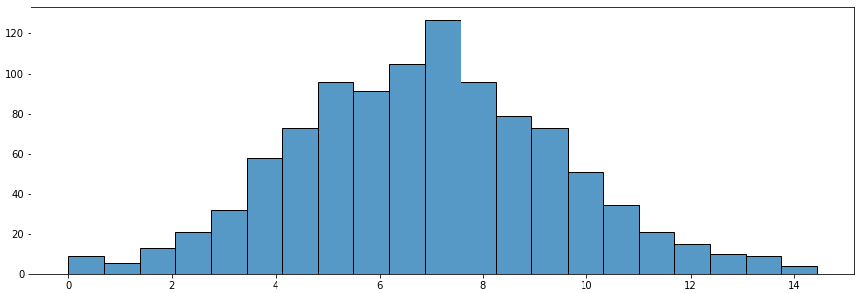Рисунок 14 – Гистограмма шага нашивки

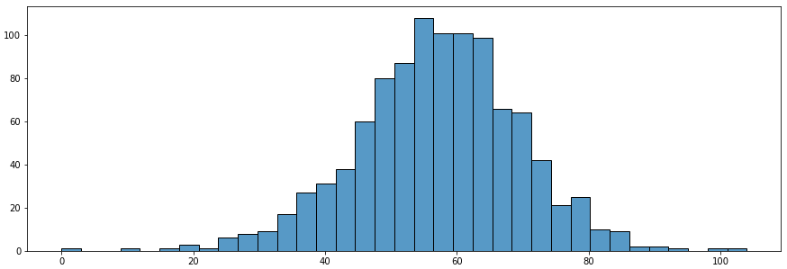

Рисунок 15 – Гистограмма плотности нашивки

В соответствии с рисунками 3-12,14,15 распределение нормальное, имеются выбросы. Ярко выраженные выбросы содержатся в гистограммах плотность в соответствии с рисунком 4, количества отвердителя в соответствии с рисунком 6, содержание эпоксидных групп в соответствии с рисунком 7, температура вспышки в соответствии с рисунком 8, плотность нашивки растяжении в соответствии с рисунком 15. Гистограмма угла нашивки имеет бинарное значение в соответствии с рисунком 13.

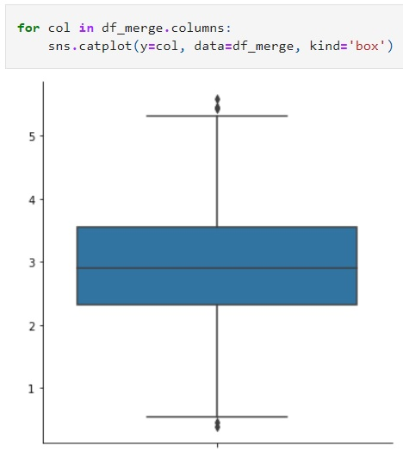Вторым шагом построим диаграммы «ящик с усами» для каждого признака. Это поможет нам определить все выбросы и избавиться от них в дальнейшем для того, чтобы набор данных имел более сглаженный вид с точки зрения нормализации.

Рисунок 16 – График соотношения матрицы-наполнителя

|  |  |
| --- | --- |
| Рисунок 17 – График плотности, кг/м3 | Рисунок 18 – График модуля упругости, ГПа |
| Рисунок 19 – График количества отвердителя, м.% | Рисунок 20 – График содержания эпоксидных групп, %_2 |

|  |  |
| --- | --- |
| Рисунок 21 – График температуры вспышки, С_2 | Рисунок 22 – График поверхностной плотности, г/м2 |
| Рисунок 23 – График модуля упругости при растяжении, ГПа | Рисунок 24 – График прочности при растяжении, МПа |

|  |  |
| --- | --- |
| Рисунок 25 – График потребления смолы, г/м2 | Рисунок 26 – График угла нашивки, град |
| Рисунок 27 – График шага нашивки | Рисунок 28 – График плотность нашивки |

Диаграммы «Ящик с усами» показали, что у всех признаков в соответствии с рисунками 16-25, 27,28 имеются выбросы. Выбросы не имеют экстремально больших отклонений. График «Угол нашивки» не имеет выбросов, так как имеет 2 значения (0 градусов и 90 градусов), в соответствии с рисунком 26.

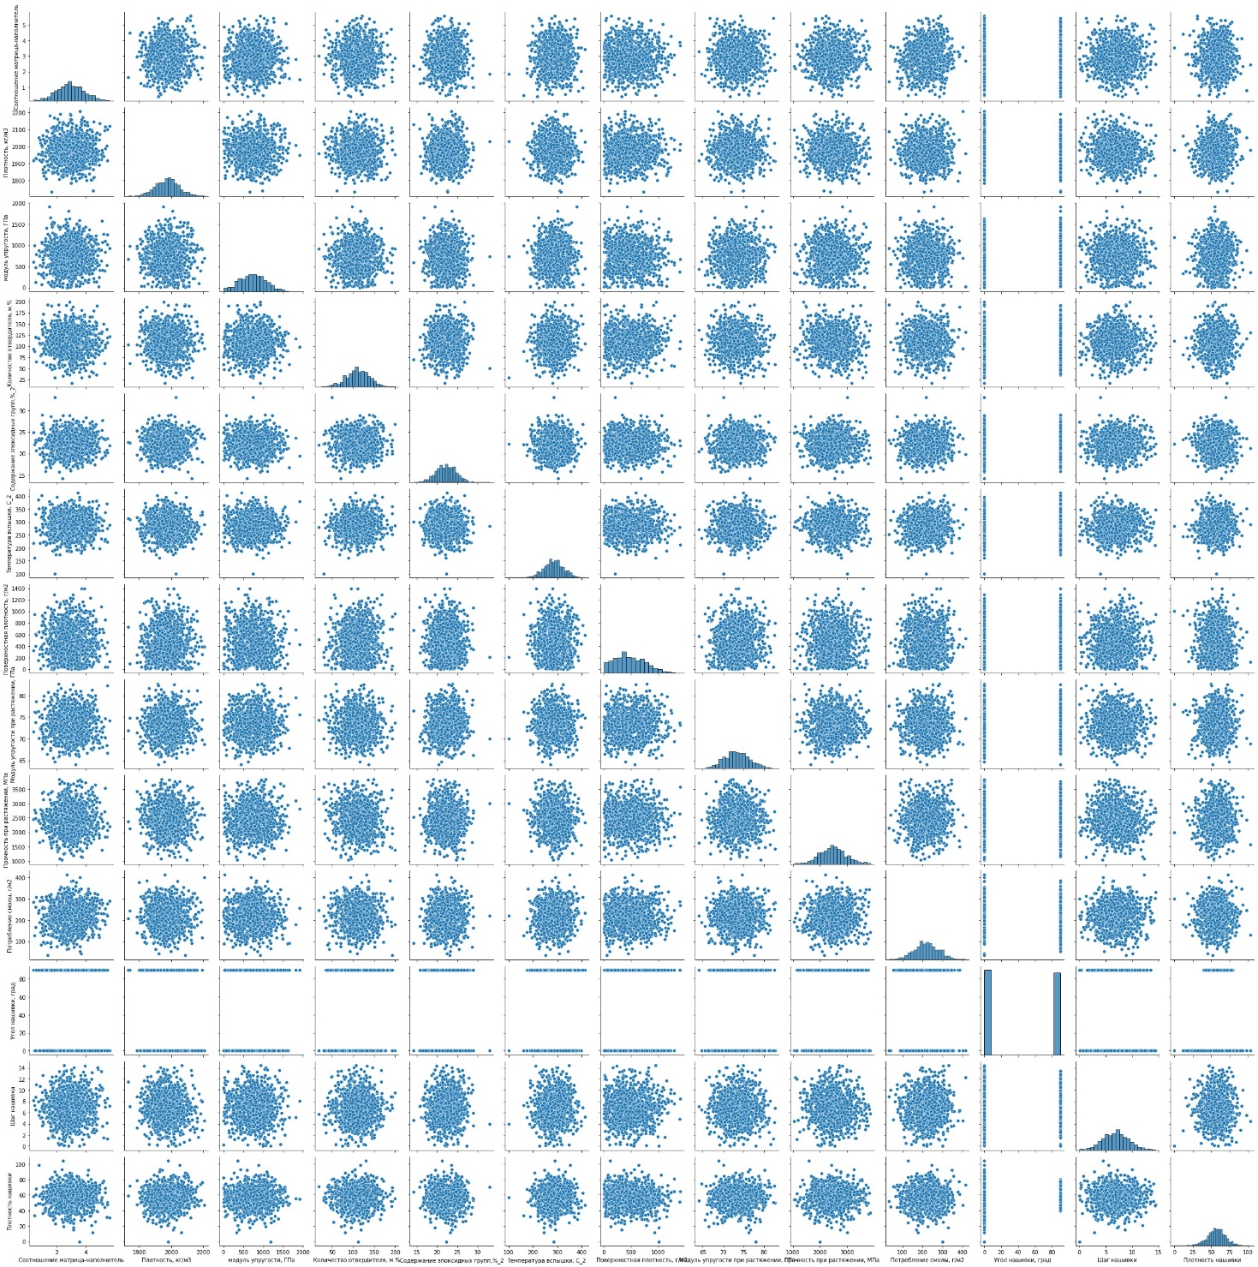Следующим шагом разведочного анализа построим попарные графики рассеяния точек в соответствии с рисунком 29 и тепловую карту матрицы корреляции в соответствии с рисунком 30, для визуализации наличия зависимости признаков.

Рисунок 29 – График попарного рассеяния точек

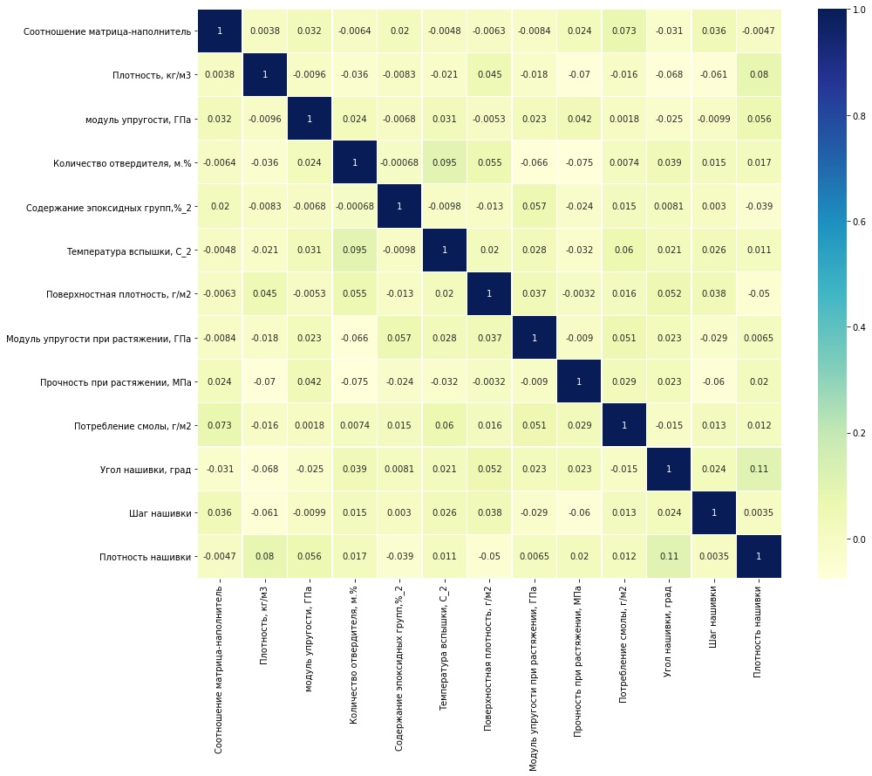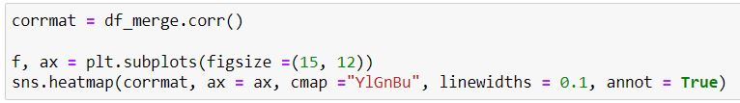Рисунок 30 – Тепловая карта матрицы корреляции

Как видно по рисунку 30, попарное сравнение признаков, зависимости не выявило. Также корреляционная матрица, тоже не выявила каких-либо зависимостей. Зависимость между признаками очень низкая. Самая высокая зависимость между углом нашивки и плотность нашивки (0,11).

Финальным шагом разведочного анализа посчитаем среднее в соответствии с рисунком 31 и медианное значение в соответствии с рисунком 32, для каждого признака.

|  |  |
| --- | --- |
| Рисунок 31 – Среднее значение признаков | Рисунок 32 – Медианное значение признаков |

В результат проведенного разведочного анализы мы можем сделать следующие выводы. У почти у всех признаков имеется нормальное распределение и по имеющейся информации, данные являются предварительно обработанными заказчиком. Пропуски в заполнении данных отсутствуют. Взаимозависимость признаков почти полностью отсутствует. Очень слабая зависимость есть между углом нашивки и плотность нашивки. Исходные датасеты имеют разный размер, но так как разница в размере выборки составляет всего 17 замеров или 1,66 процента от размера выборки «X_bp.xlsx», я отбросил данные лишние данные и произвел объединение по типу inner.

1. **Практическая часть**

**2.1 Предобработка данных**

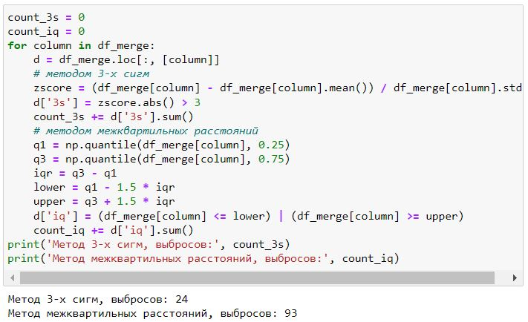Для начала, посчитаем количество выбросов. В соответствии с моим предположением выбросов должно быть не много, исходя из диаграмм «ящик у сами». Для этого посчитаем количество выбросов двумя основными способами. Методом 3-х сигм и методом межквартильных расстояний.

Рисунок 33 – Количество выбросов

В соответствии с рисунком 33, метод 3-х сигм нашел меньше выбросов 24 выброса, против 93 у метода межквартильных расстояний. Учитывая тот факт, что данные были предварительно подготовлены заказчиком и то, что график "ящик с усами" показывает небольшое количество выбросов и не самый большой размах. С целью того, чтобы избежать удаления тех данных, которые могут оказаться не выбросами, а особенностями датасета, я оставил свой выбор за методом 3-х сигм.

Для того чтобы не допустить ошибки и не удалить особенности признака. Посчитаем распределение выбросов по признакам в соответствии с рисунком 34.

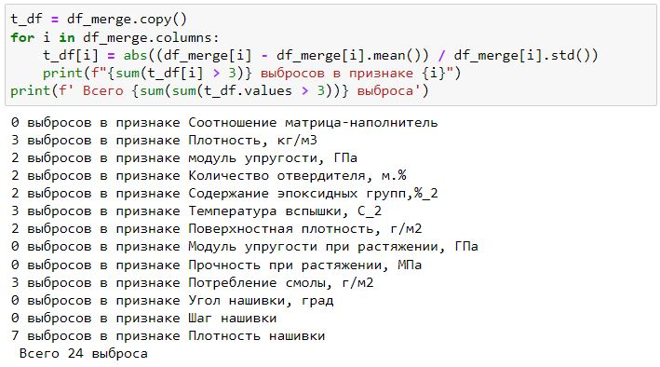

Рисунок 34 – Распределение выбросов по признакам

Как видно из расчёта в соответствии с рисунком 34, выбросы распределены по разным признакам. Нет какой-либо чрезмерной концентрации в одном признаке. Соответственно можно приступать к удалению признака, так как существенных изменений на зависимости они не окажут.

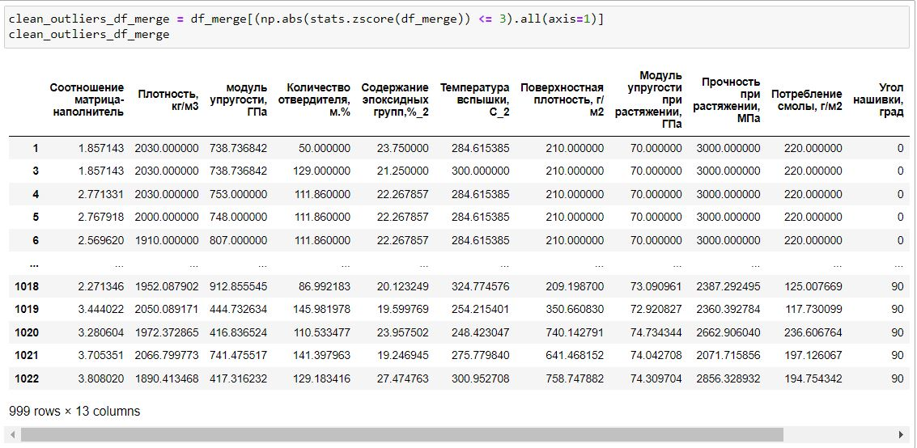Следующим шагом произведем удаление выбросов из датасета и проверку изменения количества строк.

Рисунок 35 – Удаление выбросов

В соответствии с рисунком 35, видно, что количество строк в датасете уменьшилась на 24 замеров, что составляет 2,35 процентов от исходной выборки.

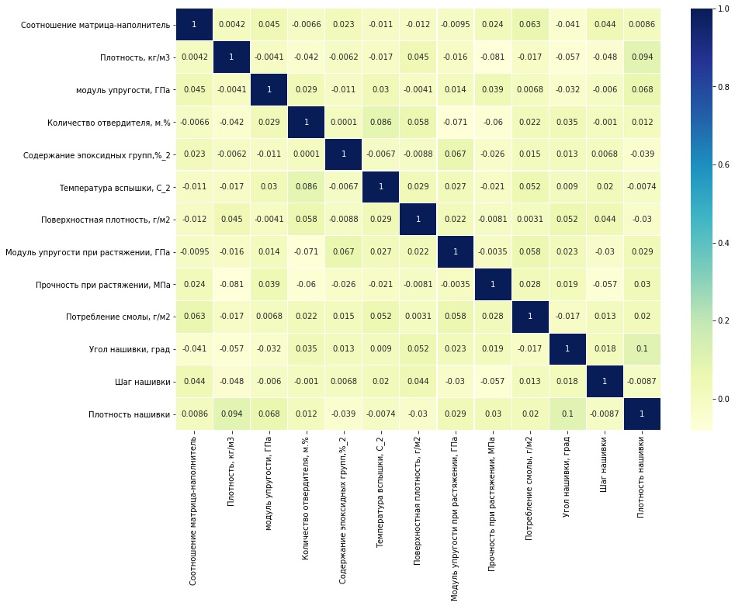Проверим корреляцию признаков. Чтобы посмотреть, как изменились зависимости, после удаления выбросов.

Рисунок 36 - Тепловая карта матрицы корреляции с удаленными выбросами

В соответствии с рисунком 36, видно, что в результате удаления выбросов, корреляция изменилась не значительно. Где-то возросла, где-то уменьшилась. Но существенных изменений нет, корреляция между признаками по-прежнему, фактически отсутствует.

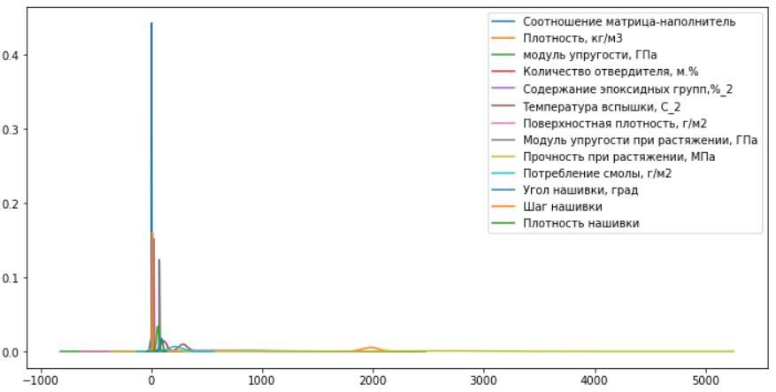Очистив, дата сет от выбросов, построим график распределения плотности ядра, для оценки необходимости нормализации.

Рисунок 37 – График распределения плотности ядра

В соответствии с рисунком 37 наглядно видно, что данные находятся в очень разных диапазонах. Так как диапазоны очень разные, необходимо провести нормализацию данных.

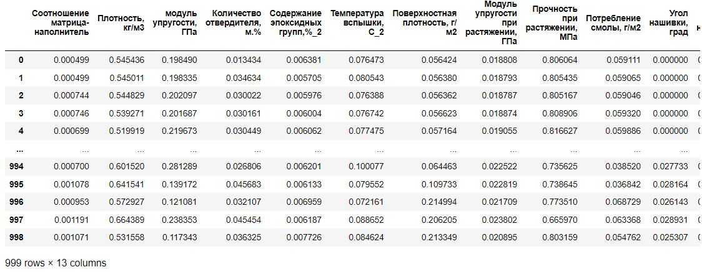Проведём нормализацию данных в соответствии с рисунком 38.

Рисунок 38 – График нормализации данных

Предобработку данных закончили. Удалили выбросы и нормализовали значения данных.

* 1. **Разработка и тестирование моделей**

В соответствии с поставленной задачей, нужно осуществить разработку и обучение моделей машинного обучения для двух выходных параметров: «Прочность при растяжении» и «Модуль упругости при растяжении». Для каждого признака построение моделей осуществляется раздельно. Разделение нормализованных данных на обучающую и тестовую выборки (в соотношении 70 на 30%, согласно поставленной задаче).

Для признака «Модуль упругости при растяжении» были разработаны и обучены следующие модели в соответствии с рисунком 39:

− модель на основе линейной регрессии (метод LinearRegression);

− модель случайный лес (метод RandomForestRegressor());

− модель k ближайших соседей (метод KNeighborsRegressor());

− модель Стохастический градиентный спуск (метод SGDRegressor ());

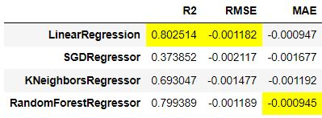

Рисунок 39 – График оценки моделей

Как видно из таблицы оценки, лучше всего справилась линейная регрессия и случайный лес. Стохастический градиентный спуск справился, хуже всего.

По заданию у нас задача построить модели и найти лучшие гиперпараметры. Построим для некоторых моделей графики и поиск гиперпараметров.

Линейная регрессия:

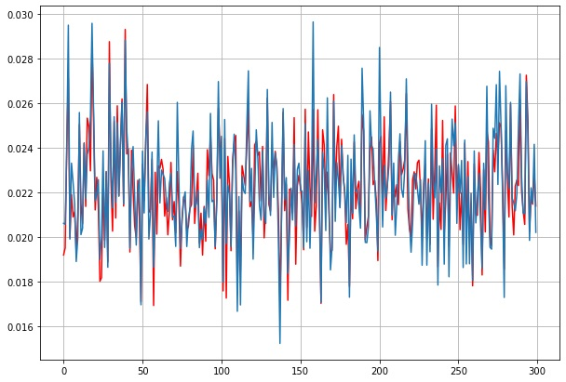

Рисунок 40 – Линейная модель модуля упругости при растяжении

Модель линейной регрессе справилась с задачей в 80,2 процентах случаев в соответствии с рисунком 40. Смогла выявить зависимость, но есть над чем поработать. Гиперпараметров у линейной регрессии нет, соответственно подбор оптимальных гиперпараметров не является возможным.

Случайный лес:

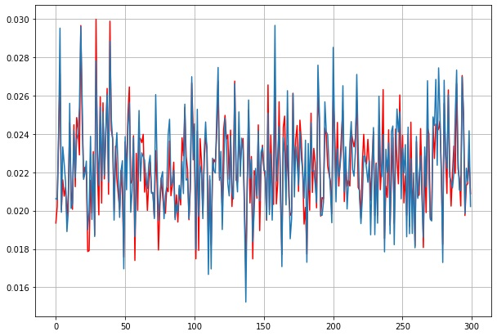

Рисунок 41 – Модель случайный лес

Случайны лес, в соответствии с рисунком 41, тоже справился с задачей и 79,9 процентов точность. Подбор оптимальных гиперпараметров модели ('bootstrap': True, 'max_depth': 5, 'min_samples_leaf': 4, 'min_samples_split': 23, 'n_estimators': 20). Результат чуть хуже линейной регрессии.

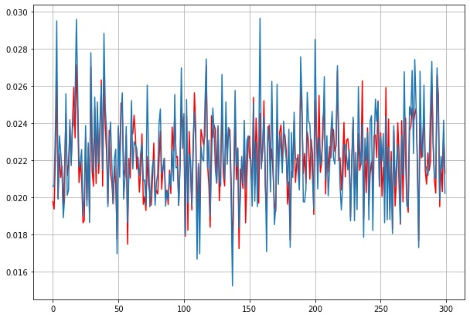К-ближайших соседей:

Рисунок 42 – Модель к-ближайших соседей

K -ближайших соседей справился с задачей плохо и смог выявить зависимост только в 69,9 процентах случаев. Подбор оптимальных гиперпараметров модели ('n_neighbors': 13). Точность модели хуже линейной регрессии и случайного леса.

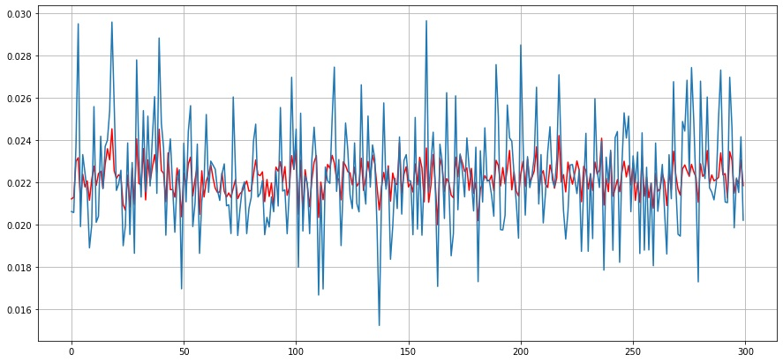Стохастический градиентный спуск:

Рисунок 43 – Модель стохастический градиентный спуск

Стохастический градиентный спуск не справился с задачей и не смог выявить зависимост. Точность составила 37,4 процента. Подбор оптимальных гиперпараметров модели ('loss': 'squared_epsilon_insensitive', 'penalty': 'l2'). Ее точность осталась хуже хуже остальных моделей.

С предсказанием модуля упругости лучше всего справились линейная регрессия, случайный лес, стохастический градиентный спуск. Метод К ближайших соседей не справился с задачей.

Перейдем ко второму признаку «Прочность при растяжении».

Для признака «Прочность при растяжении» были разработаны и обучены следующие модели в соответствии с рисунком 44:

− модель на основе линейной регрессии (метод LinearRegression);

− модель деревья решений (метод DecisionTreeRegressor());

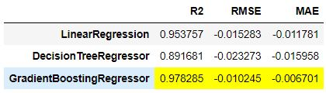 − модель градиентный бустинг (метод GradientBoostingRegressor ());

Рисунок 44 – График оценки моделей

Как видно из таблицы оценки, все модели смогли выявить зависимости и предсказать прогноз прочности при растяжении. Лучшие результаты у градиентного бустинга. По заданию у нас задача у нас построить моделей и найти лучшие гиперпараметры. Построим для некоторых моделей графики и поиск гиперпараметров.

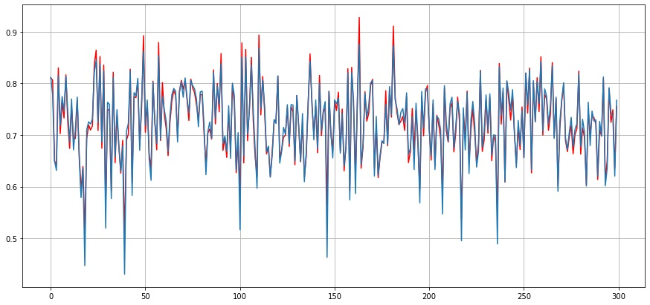Линейная регрессия:

Рисунок 45 – Линейная модель прочности при растяжении

Модель линейной регрессии справилась с задачей в соответствии с рисунком 45. Смогла выявить зависимость в 95,4 процентах случаев. Гиперпараметров у линейной регрессии нет, соответственно подбор оптимальных гиперпараметров не является возможным.

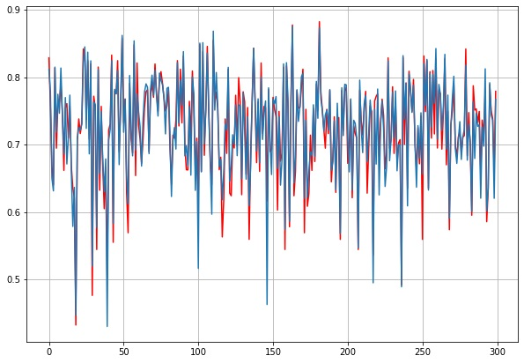Деревья решений:

Рисунок 46 – Модель деревья решений

Деревья решений тоже справилисьс задачей и смогли выявить зависимость в 89,1 проценте. Подбор оптимальных гиперпараметров модели ('criterion': 'squared_error', 'max_depth': 3, 'max_features': 'auto', 'min_samples_leaf': 100, 'min_samples_split': 200, 'splitter': 'best').

Градиентный бустинг: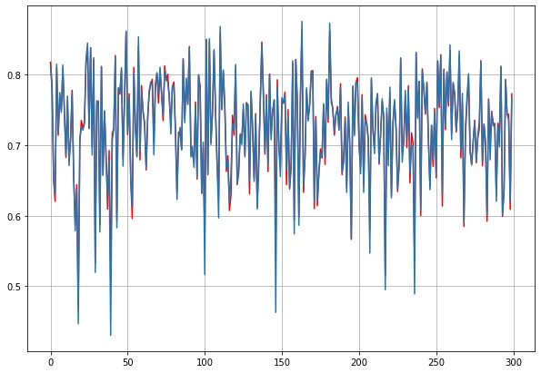

Рисунок 46 – Модель градиентный бустинг

Градиентный бустинг справился с задачей лучше всех и смог выявить зависимость с точностью 97,8 процентов.. Подбор оптимальных гиперпараметров модели ('criterion': 'mae', 'loss': 'absolute_error', 'max_depth': 2, 'min_samples_split': 7, 'n_estimators': 10).

С задачей нахождения Прочности при растяжении все модели справились хорошо, лучшего всего справился градинтный бустинг.

* 1. **Нейронная сеть, рекомендации** **соотношения матрица-наполнитель**

При использовании библиотеки Keras (библиотека глубокого обучения) разработана простая модель для рекомендации соотношения «матрица-наполнитель».

Описание для архитектуры нейронной сети:

В модели используется четыре скрытых уровня. В первом уровне находятся 64 нейрона. В других скрытых уровнях находятся 64, 64 и 1 нейрона. Происходит сжатие информации - при снижении числа нейронов, которую сеть обработала на предыдущих уровнях.

Для данного эксперимента был выбран ReLU (функция активации - выпрямленная линейная единица).

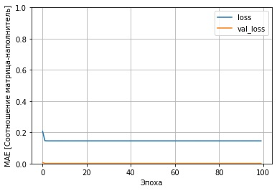После проведения обучения модели для была выполнена оценка модели, которая составила 0.0008667171932756901. Результат возможно мог бы быть и лучше.

Рисунок 47 – Оценка нейронной сети

**3. Заключение**

Теоретически разработанный метод определения надёжности изделий из композиционных материалов, основанный на использовании статистически достоверных характеристик материалов, полученных физическим и вычислительным экспериментом, позволяет оценивать уровень надежности изделий как в отдельных точках, так и по всему объёму в целом.

Результаты работы выложены на GitHub:

<https://github.com/crtman/bmstu_final_qualifying_work>

**4.** **Список используемой литературы и ссылки на веб-ресурсы**

[1] К. Андерсон, Аналитическая культура. От сбора данных до бизнес-результатов: монография. Москва: O’Reilly, 2017, 392 с.

[2] How to choose a machine learning model in Python? – Режим доступа: https://www.codeastar.com/choose-machine-learning-models-python/ (дата обращения 03.04.2022)

[3] Язык программирования Python: - Режим доступа: https://www.python.org/ (дата обращения 01.04.2022)

[4] Библиотека Pandas – Режим доступа: https://pandas.pydata.org/ (дата обращения 01.04.2022)

[5] Библиотека Matplotlib – Режим доступа: https:// https://matplotlib.org/ (дата обращения 01.04.2022)

[6] Библиотека Sklearn – Режим доступа: https://scikit-learn.org/stable/ (дата обращения 01.04.2022)

[7] В.В. Васильев, В.Д. Протасов, В.В. Болотин и др.: Композитные материалы: справочник. Москва: Машиностроение, 1990, 510 с.

[8] Плас Дж. Вандер, Python для сложных задач: наука о данных и машинное обучение. Санкт-Петербург: Питер, 2018, 576 с.